ДЕПАРТАМЕНТ ОБРАЗОВАНИЯ И НАУКИ
ХАНТЫ-МАНСИЙСКОГО АВТОНОМНОГО ОКРУГА – ЮГРЫ

ДЕПАРТАМЕНТ ЗДРАВООХРАНЕНИЯ
ХАНТЫ-МАНСИЙСКОГО АВТОНОМНОГО ОКРУГА – ЮГРЫ

БУ ВО «СУРГУТСКИЙ ГОСУДАРСТВЕННЫЙ УНИВЕРСИТЕТ»

БЮДЖЕТНОЕ УЧРЕЖДЕНИЕ ХАНТЫ-МАНСИЙСКОГО АВТОНОМНОГО ОКРУГА – ЮГРЫ
«СУРГУТСКАЯ ОКРУЖНАЯ КЛИНИЧЕСКАЯ БОЛЬНИЦА

ПРОГРАММА

региональной научно-практической конференции
«Актуальные вопросы лечения воспалительных заболеваний кишечника и дивертикулярной болезни: взгляд гастроэнтеролога, колопроктолога и эндоскописта»

24-25 марта 2023 г.

г. Сургут
24 марта 2023 г.
Место проведения: Сургутский государственный университет, пр. Ленина, 1, атриум Научной библиотеки, 2-й этаж.

08:00 - 9:00 | Регистрация
9:00 - 9:15 | Открытие. Приветственное слово.  Шестакова Г.Н., главный врач бюджетного учреждения Ханты-Мансийского автономного округа – Югры «Сургутская окружная клиническая больница», кандидат медицинских наук, г. Сургут  Москалев А.И., руководитель научно-образовательного отдела ФГБУ «НМИЦ колопроктологии имени А.Н. Рыжих» Минздрава России, кандидат медицинских наук, г. Москва  Бичурин Н.Р., главный колопроктолог Ханты-Мансийского автономного округа – Югры, кандидат медицинских наук, г. Х.-Мансийск  Ильканич А.Я., заведующий окружным Центром колопроктологии БУ «Сургутская окружная клиническая больница», доктор медицинских наук, г. Сургут
09:15 – 09:45 | «Ранняя диагностика воспалительных заболеваний кишечника, возможности терапии»  Варганова Д.Л., к.м.н., главный гастроэнтеролог МЗ Ульяновской обл, г.Ульяновск
09:45 – 10:15 | «Организация работы регионального центра воспалительных заболеваний кишечника»  Жудылина Н.В., врач-гастроэнтеролог центра воспалительных заболеваний кишечника Сургутской окружной клинической больницы, г.Сургут
10:15 – 10:45 | «Междисциплинарный разбор клинического случая: взгляд гастроэнтеролога»  Нанаева Б.А., заведующая отделением, врач-гастроэнт еролог, ФГБУ «НМИЦ колопроктологии имени А.Н. Рыжих» Минздрава России, кандидат медицинских наук, г. Москва
10:45 – 11:15 | «Междисциплинарный разбор клинического случая: взгляд эндоскописта»  Ликутов А.А., руководитель отдела отделения эндоскопической диагностики ФГБУ «НМИЦ колопроктологии имени А.Н. Рыжих» Минздрава России, кандидат медицинских наук, г. Москва
11:15 – 11:45 | «Междисциплинарный разбор клинического случая: взгляд колопроктолога»  Варданян А.В., заведующий хирургическим отделением хирургии воспалительных заболеваний кишечника, ФГБУ «НМИЦ колопроктологии имени А.Н. Рыжих» Минздрава России, кандидат медицинских наук, г. Москва
11:45 – 12:15 | «Эндоскопическая диагностика воспалительных заболеваний кишечника и дивертикулярной болезни»  Раджабов К.Р. врач-эндоскопист центра колопроктологии Сургутской окружной клинической больницы, г.Сургут
12:15 – 12:45 | «Хирургическое лечение сверхтяжелой формы язвенного колита»  Зитта Д.В. д.м.н., заведующий отделением колопроктологии ГКБ №2 им. Ф.Х.Граля, г. Пермь
12:45 -13:00 | Дискуссия
13:00 – 14:00 | Обед
14:00 – 14:30 | «Хиургия дивертикулярной болезни»  Москалев А.И., руководитель научно-образовательного отдела ФГБУ «НМИЦ колопроктологии имени А.Н. Рыжих» Минздрава России, кандидат медицинских наук, г. Москва
14:30 – 15:00 | «Опыт лечения осложнений дивертикулярной болезни» Алиев Ф.Ш.. д-р мед. наук, профессор заведующий кафедрой общей хирургии Тюменского государственного медицинского университета, г. Тюмень
15:00 - 15:30 | «Эпидемиология дивертикулярной болезни и ее осложнений: региональный опыт»  Ильканич А.Я., заведующий окружным Центром колопроктологии БУ «Сургутская окружная клиническая больница», доктор медицинских наук, г. Сургут
15:30 - 16:00 | «Проблемы и перспективы малоинвазивоной хирургии геморроидальной болезни»  Алиев Ф.Ш.. д-р мед. наук, профессор заведующий кафедрой общей хирургии Тюменского государственного медицинского университета, г. Тюмень
16:00 – 16:45 | Клинический разбор больных с воспалительными заболеваниями кишечника, дивертикуляной болезнью
16:45 – 17:00 | Завершение программы

Рекомендуемое место для обеда:
Кафе «Ботаника»
Адрес: ул. Энергетиков, 12

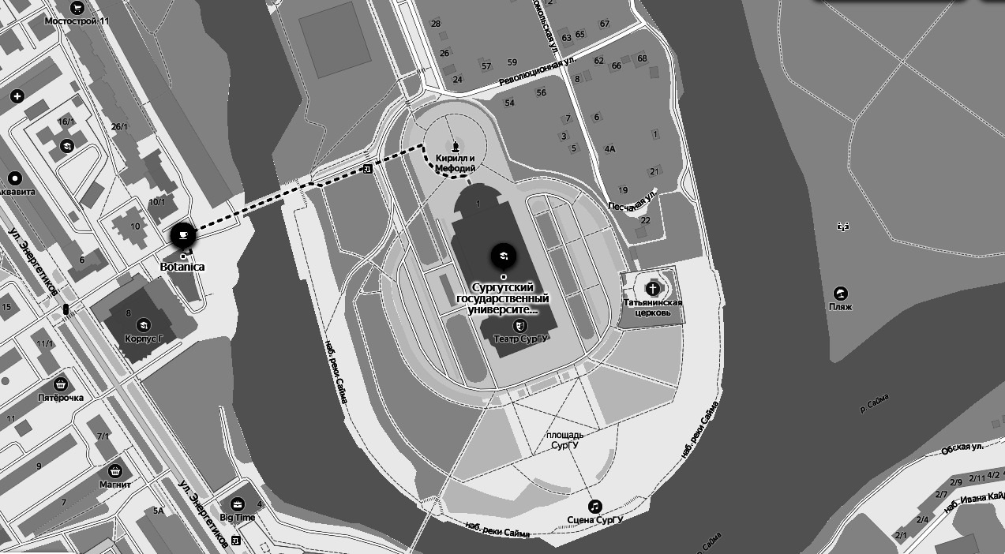

25 марта 2023 г.
«Разбор клинических случаев»
Место проведения: БУ «Сургутская окружная клиническая больница», ул. Энергетиков, 14, корпус 1, 5 этаж, конференц-зал

9:00 - 10:00 | Регистрация
10:00 - 10:30 | Представление больных.  Воронин Ю.С., врач-колопроктолог Центра колопроктологии БУ «Сургутская окружная клиническая больница», кандидат медицинских наук, г. Сургут
10:30 – 12:45 | Москалев А.И., руководитель научно-образовательного отдела, ВЗК ФГБУ «НМИЦ колопроктологии имени А.Н. Рыжих» Минздрава России», кандидат медицинских наук, г. Москва  Варганова Д.Л., к.м.н., главный гастроэнтеролог МЗ Ульяновской обл, г.Ульяновск  Нанаева Б.А., заведующая отделением, врач-гастроэнт еролог, ФГБУ «НМИЦ колопроктологии имени А.Н. Рыжих» Минздрава России, кандидат медицинских наук, г. Москва  Ликутов А.А., руководитель отдела отделения эндоскопической диагностики ФГБУ «НМИЦ колопроктологии имени А.Н. Рыжих» Минздрава России, кандидат медицинских наук, г. Москва  Варданян А.В., заведующий хирургическим отделением хирургии воспалительных заболеваний кишечника, ФГБУ «НМИЦ колопроктологии имени А.Н. Рыжих» Минздрава России, кандидат медицинских наук, г. Москва  Зитта Д.В. д.м.н., заведующий отделением колопроктологии ГКБ №2 им. Ф.Х.Граля, г. Пермь  Алиев Ф.Ш.. д-р мед. наук, профессор заведующий кафедрой общей хирургии Тюменского государственного медицинского университета, г. Тюмень  Бичурин Н. Р., главный внештатный специалист колопроктолог Департамента здравоохранения Ханты-Мансийского автономного округа – Югры кандидат медицинских наук, г. Ханты-Мансийск  Ильканич А.Я., заведующий окружным Центром колопроктологии БУ «Сургутская окружная клиническая больница», доктор медицинских наук, г. Сургут
12:45 -13:00 | Дискуссия
13:00 – 14:00 | Обед
14:00 - 14:30 | Представление больных.  Воронин Ю.С., врач-колопроктолог Центра колопроктологии БУ «Сургутская окружная клиническая больница», кандидат медицинских наук, г. Сургут
14:30 – 16:30 | Москалев А.И., руководитель научно-образовательного отдела, ВЗК ФГБУ «НМИЦ колопроктологии имени А.Н. Рыжих» Минздрава России», кандидат медицинских наук, г. Москва  Варганова Д.Л., к.м.н., главный гастроэнтеролог МЗ Ульяновской обл, г.Ульяновск  Нанаева Б.А., заведующая отделением, врач-гастроэнт еролог, ФГБУ «НМИЦ колопроктологии имени А.Н. Рыжих» Минздрава России, кандидат медицинских наук, г. Москва  Ликутов А.А., руководитель отдела отделения эндоскопической диагностики ФГБУ «НМИЦ колопроктологии имени А.Н. Рыжих» Минздрава России, кандидат медицинских наук, г. Москва  Варданян А.В., заведующий хирургическим отделением хирургии воспалительных заболеваний кишечника, ФГБУ «НМИЦ колопроктологии имени А.Н. Рыжих» Минздрава России, кандидат медицинских наук, г. Москва  Зитта Д.В. д.м.н., заведующий отделением колопроктологии ГКБ №2 им. Ф.Х.Граля, г. Пермь  Алиев Ф.Ш.. д-р мед. наук, профессор заведующий кафедрой общей хирургии Тюменского государственного медицинского университета, г. Тюмень  Бичурин Н. Р., главный внештатный специалист колопроктолог Департамента здравоохранения Ханты-Мансийского автономного округа – Югры кандидат медицинских наук, г. Ханты-Мансийск  Ильканич А.Я., заведующий окружным Центром колопроктологии БУ «Сургутская окружная клиническая больница», доктор медицинских наук, г. Сургут
16:30 – 17:00 | Дискуссия. Завершение программы

Для заметок

